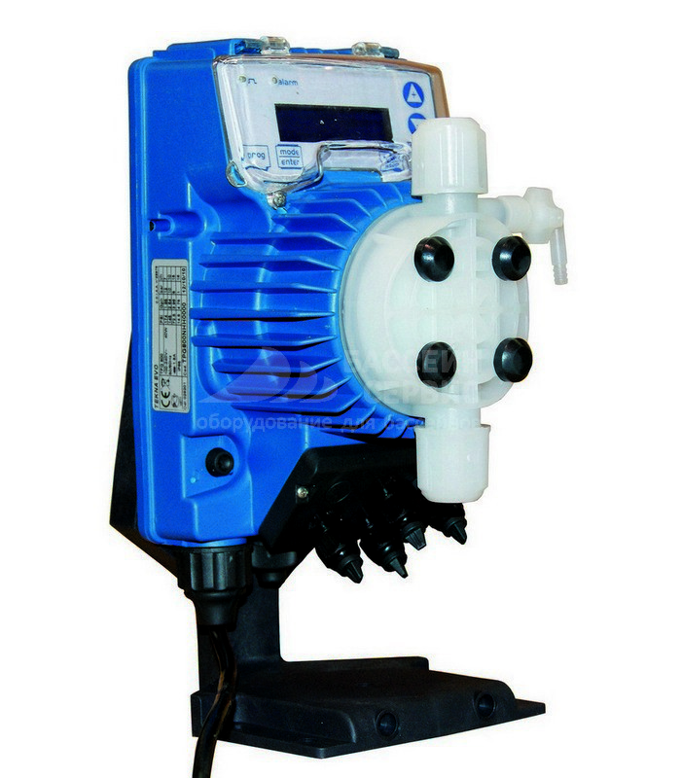
^{Насос дозирующий TEKNA EVO TPR}
^{Производитель: SEKO (Италия)}
^{Описание}
- Цифровой дозировочный насос со встроенным контрольным датчиком рН/окисления – восстановления
- Цифровой интерфейс для постоянной или пропорциональной дозировки, в зависимости от измеренной величины рН или Rx
- Вход датчика PT100 для температурной компенсации
- Сигнальное реле с повторением
- Вход Вкл./Выкл. для дистанционного управления
- Выход 4÷20 мА для подключения измерительных приборов
Артикул | Характеристика | Мах частота тактов в мин | Раб объем камеры см3 | Мощность, Вт
TEKNA EVO TPR 500 | 0,4 л/ч - 20 бар | 120 | 0,06 | 12
 | 0,8 л/ч - 16 бар | 120 | 0,11 | 12
 | 1,2 л/ч - 10 бар | 120 | 0,17 | 12
 | 1,5 л/ч - 6 бар | 120 | 0,21 | 12
TEKNA EVO TPR 600 | 2,5 л/ч - 20 бар | 120 | 0,35 | 14
 | 3,0 л/ч - 18 бар | 120 | 0,42 | 14
 | 4,2 л/ч - 14 бар | 120 | 0,42 | 14
 | 7 л/ч - 8 бар | 120 | 0,42 | 14
TEKNA EVO TPR 603 | 4,0 л/ч - 12 бар | 160 | 0,42 | 15
 | 5,0 л/ч - 10 бар | 160 | 0,52 | 15
 | 6,0 л/ч - 8 бар | 160 | 0,63 | 15
 | 8,0 л/ч - 2 бар | 160 | 0,83 | 15
TEKNA EVO TPR 800 | 7,0 л/ч - 12 бар | 320 | 0,36 | 26
 | 10 л/ч - 10 бар | 320 | 0,52 | 26
 | 15л/ч - 5,0 бар | 320 | 0,78 | 26
 | 18 л/ч - 1,0 бар | 320 | 0,94 | 26
TEKNA EVO TPR 803 | 20 л/ч - 5,0 бар | 300 | 1,11 | 26
 | 32 л/ч - 4,0 бар | 300 | 1,78 | 26
 | 62 л/ч - 2,0 бар | 300 | 3,44 | 26
 | 110 л/ч - 0,1 бар | 300 | 6,11 | 26

